GRILLE D’ÉVALUATION D’UN COURS EN LIGNE

- Composition de la grille d’évaluation
Un ensemble de critères observables, en nombre prédéterminé, principalement synthétisés à partir du cours en ligne « Structuration pédagogique d’un cours pour l’enseignement hybride ».
Le concept général de la méthodologie du processus d’évaluation est présenté comme suite :

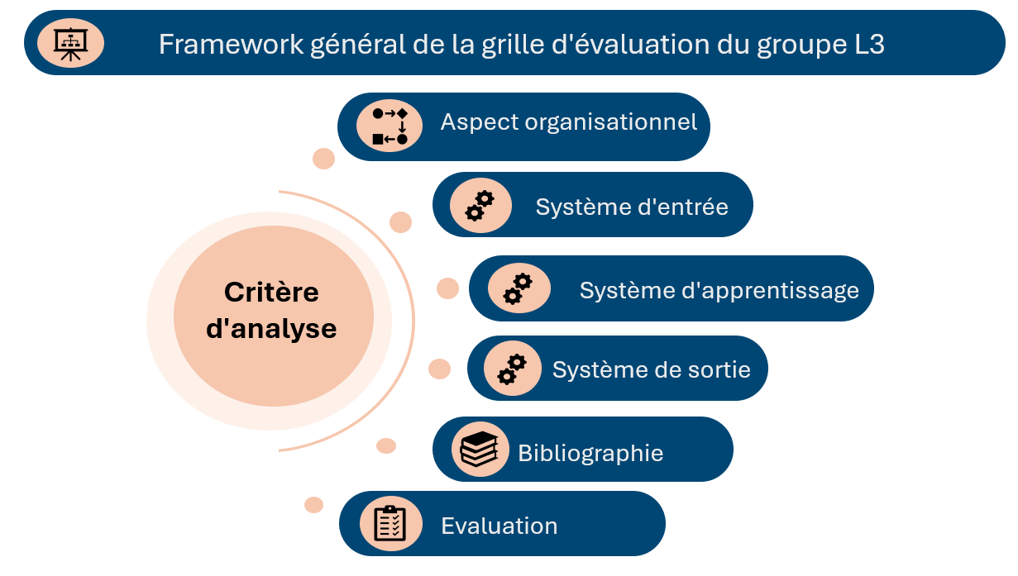
- L’échelle d’appréciation
Le type de l’échelle d’appréciation uniforme, quantitative, alphabétique est choisi afin de mener à bien l’évaluation du cours au sujet. Ce choix est motivé par le fait que c’est l’échelle la plus répandue les motivations que les membres du groupe ont choisies sont :
Excellent | Très bien | Bien | Satisfaisant | Insuffisant
A | B | C | D | E
≥ 90 % | ≥ 75 % | ≥ 60 % | ≥ 50 % | < 50 %

- Grille d’évaluation :
Critères d’analyse |  |  | Evaluation |  |  |  |  | Pourcentage (%)
Aspect organisationnel |  |  | A | B | C | D | E
- Structuration et organisation du cours. |  |  | ☐ | ☐ | ☐ | ☐ | ☐
- Présentation de la carte conceptuelle. |  |  | ☐ | ☐ | ☐ | ☐ | ☐
- Présence de tous les éléments requis d’un cours pour un enseignement hybride, y compris la partie descriptive du cours, les coordonnées du professeur …etc. |  |  | ☐ | ☐ | ☐ | ☐ | ☐
- Clarté de la présentation. |  |  | ☐ | ☐ | ☐ | ☐ | ☐
- Cohérence entre les objectifs, le contenu, les méthodes pédagogiques et les moyens d’évaluation. |  |  | ☐ | ☐ | ☐ | ☐ | ☐
- Détermination du public ciblé. |  |  | ☐ | ☐ | ☐ | ☐ | ☐
Moyenne (%)
Critères d’analyse |  |  | Evaluation |  |  |  |  | Pourcentage (%)
Système d'entrée |  |  | A | B | C | D | E
Objectifs | - Clairs. |  | ☐ | ☐ | ☐ | ☐ | ☐
 | - Précis. |  | ☐ | ☐ | ☐ | ☐ | ☐
 | - Mesurables. |  | ☐ | ☐ | ☐ | ☐ | ☐
 | - Ciblent | - Savoir (connaissances, compréhension). | ☐ | ☐ | ☐ | ☐ | ☐
 |  | - Savoir-faire (application). | ☐ | ☐ | ☐ | ☐ | ☐
 |  | - Savoir-être (analyse-synthèse). | ☐ | ☐ | ☐ | ☐ | ☐
 | - Assurant | - La fonction d’orientation. | ☐ | ☐ | ☐ | ☐ | ☐
 |  | - La fonction d’apprentissage. | ☐ | ☐ | ☐ | ☐ | ☐
 | - Hiérarchie entonnoir (du général au particulier). |  | ☐ | ☐ | ☐ | ☐ | ☐
 | - Utilisation des verbes d’action (taxonomie de BLOOM). |  | ☐ | ☐ | ☐ | ☐ | ☐
 | - Respectent la syntaxe pour décrire un objectif général / objectif spécifique. |  | ☐ | ☐ | ☐ | ☐ | ☐
 | - Respecte le principe de polyvalence (max d’objectifs et min prérequis). |  | ☐ | ☐ | ☐ | ☐ | ☐
Pré-requis | - Présence de pré-requis. |  | ☐ | ☐ | ☐ | ☐ | ☐
 | - Précision des pré-requis. |  | ☐ | ☐ | ☐ | ☐ | ☐
 | - Respecte du principe de polyvalence (max d'objectifs et min de pré-requis). |  | ☐ | ☐ | ☐ | ☐ | ☐
 | - Cohérence pré-requis / contenu. |  | ☐ | ☐ | ☐ | ☐ | ☐
 | - Présence de tests pré-requis. |  | ☐ | ☐ | ☐ | ☐ | ☐
 | - Présence de ressources (en cas d'échec au test). |  | ☐ | ☐ | ☐ | ☐ | ☐
Pré-test | - Présence de pré-test. |  | ☐ | ☐ | ☐ | ☐ | ☐
Moyenne (%)
Critères d’analyse |  |  | Evaluation |  |  |  |  | Pourcentage (%)
Système d'apprentissage |  |  | A | B | C | D | E
- Agencement du cours. |  |  | ☐ | ☐ | ☐ | ☐ | ☐
- Caractères réalistes du contenu en fonction du temps alloué. |  |  | ☐ | ☐ | ☐ | ☐ | ☐
- Division du contenu du cours en différentes unités d’apprentissage. |  |  | ☐ | ☐ | ☐ | ☐ | ☐
- Cohérences objectifs / contenu. |  |  | ☐ | ☐ | ☐ | ☐ | ☐
- Diversité des activités d’apprentissage et leur adaptation à chaque unité d’apprentissage. |  |  | ☐ | ☐ | ☐ | ☐ | ☐
- Cohésion entre les activités d’apprentissage et les compétences visées. |  |  | ☐ | ☐ | ☐ | ☐ | ☐
- Argumentation du cours par des différentes ressources pédagogiques : vidéo, images, PDF, tableaux, équations…etc. |  |  | ☐ | ☐ | ☐ | ☐ | ☐
- Progression logique des apprentissages. |  |  | ☐ | ☐ | ☐ | ☐ | ☐
- Pertinence des moyens choisis en fonction des cibles d’apprentissages. |  |  | ☐ | ☐ | ☐ | ☐ | ☐
- Choix approprié des méthodes en fonction des cibles d’apprentissages. |  |  | ☐ | ☐ | ☐ | ☐ | ☐
- Utilisation des aides cognitives (disposition d’un glossaire, abréviation, la présentation des cartes conceptuelle). |  |  | ☐ | ☐ | ☐ | ☐ | ☐
- Présence des espaces de communication (forum, salon de chat). |  |  | ☐ | ☐ | ☐ | ☐ | ☐
- Présence de tests à correction automatique. |  |  | ☐ | ☐ | ☐ | ☐ | ☐
Moyenne (%)
Critères d’analyse |  |  | Evaluation |  |  |  |  | Pourcentage (%)
Système de sortie |  |  | A | B | C | D | E
- Présence d’une évaluation sommative et /ou formative à la fin de chaque unité d’apprentissage. |  |  | ☐ | ☐ | ☐ | ☐ | ☐
- Clarté de la présentation des critères d’évaluation et de correction. |  |  | ☐ | ☐ | ☐ | ☐ | ☐
- Précision de la pondération allouée à chaque activité d’évaluation. |  |  | ☐ | ☐ | ☐ | ☐ | ☐
- Pertinence des moyens choisis en fonction des cibles d’apprentissages (variété des activités). |  |  | ☐ | ☐ | ☐ | ☐ | ☐
- Structure d’orientation basée sur le système de feedback pour chaque unité d’apprentissage. |  |  | ☐ | ☐ | ☐ | ☐ | ☐
- Moyens de remédiation présentés en cas d’échec à un examen. |  |  | ☐ | ☐ | ☐ | ☐ | ☐
- Orientation vers une autre unité d’apprentissage. |  |  | ☐ | ☐ | ☐ | ☐ | ☐
- Atteindre les compétences et les objectifs visés. |  |  | ☐ | ☐ | ☐ | ☐ | ☐
Moyenne (%)
Critères d’analyse |  |  | Evaluation |  |  |  |  | Pourcentage (%)
Bibliographie |  |  | A | B | C | D | E
- Nombre suffisant des références. |  |  | ☐ | ☐ | ☐ | ☐ | ☐
- Références bibliographiques d’actualité et disponibles. |  |  | ☐ | ☐ | ☐ | ☐ | ☐
- Respect des normes usuelles de rédaction. |  |  | ☐ | ☐ | ☐ | ☐ | ☐
- Mention des documents utilisés. |  |  | ☐ | ☐ | ☐ | ☐ | ☐
Moyenne (%)

5. Évaluation du cours :
Critère | Evaluation
Aspect organisationnel | ………………………..%
Système d’entrée | ………………………..%
Système d’apprentissage | ………………………..%
Système de sortie | ………………………..%
Bibliographie | ………………………..%
Evaluation du cour | ………………………..%
Feedback | ………………………..

